**Задание 1.8. Проанализировать справочную систему «Охрана труда»**

**Подготовила: Пляскина Ульяна, ИВТ**

Дизайн сайта простой и интуитивно понятный. Версия для смартфонов отсутствует, имеется только десктопная версия.

Для просмотра документов необходимо зарегистрироваться.

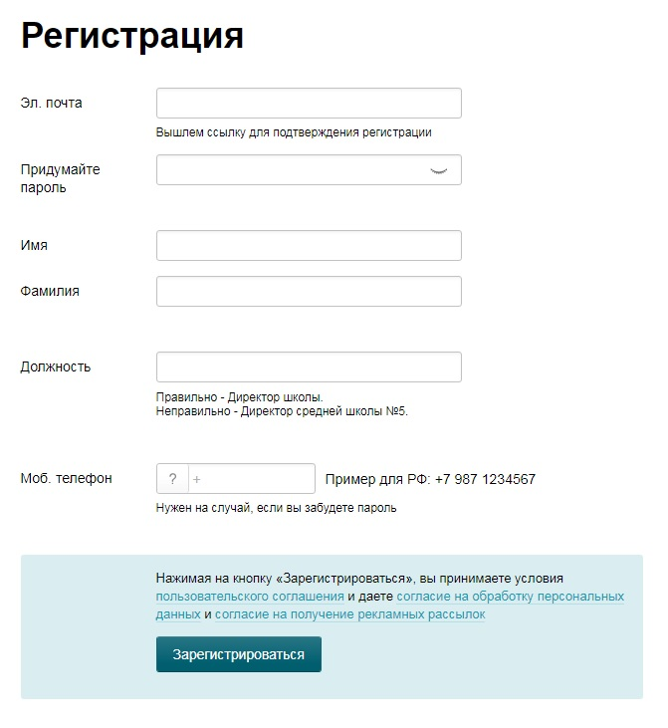

Регистрация и активация аккаунта занимают меньше 5 минут. После авторизации подтверждения номера телефона нам дают 3 дня пробного периода, далее необходимо приобрести платную подписку.

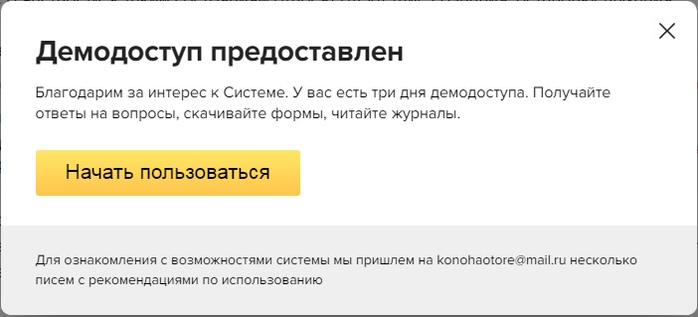

Функционал сайта:

* На сайте можно найти все законы, кодексы и т.д. То есть нам не нужно искать на разных ресурсах нужные нам законы.
* Возможность проверить свои знания законов и т.д. пройдя специальный тест.
* Представлены образцы документов и комментарии к ним.
* Выложена специальная литература «Архив профессиональных журналов по охране труда»
* Есть разного рода справочники
* Возможна персональная консультация в часы приема с 9.00 до 18.00

**Примеры доступной информации на сайте:**

Правовая база -> Трудовой кодекс

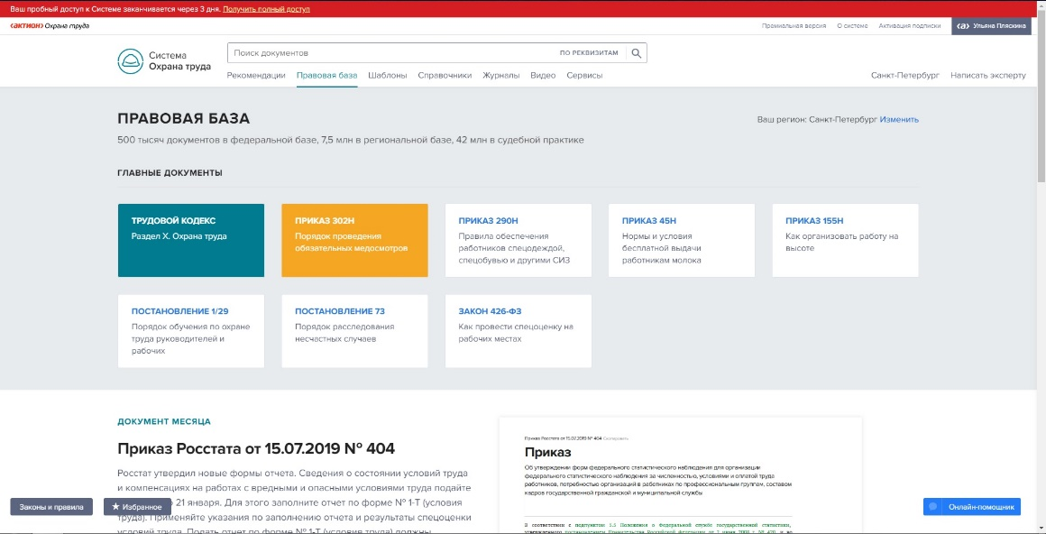

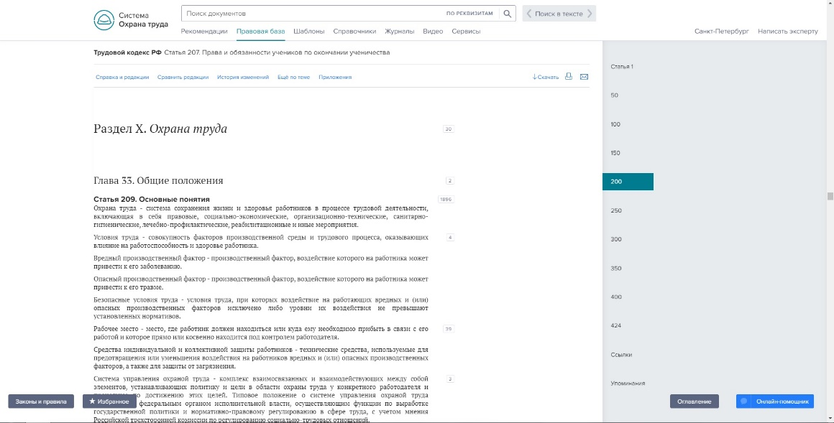

Шаблоны -> Пример заполнения формы № 1-Т (условия труда) за 2019 год

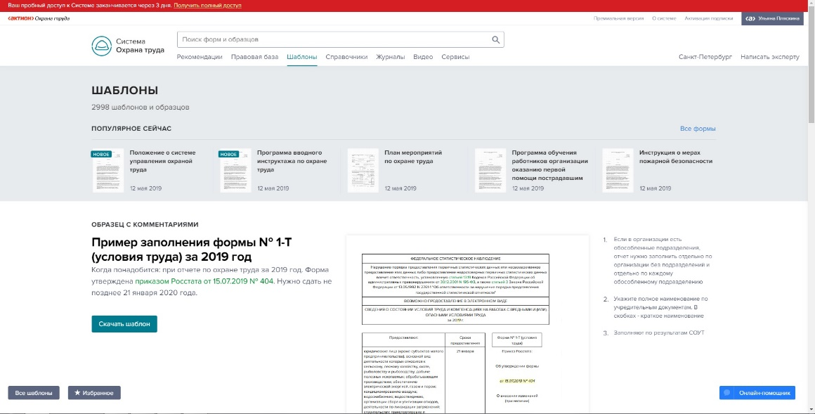

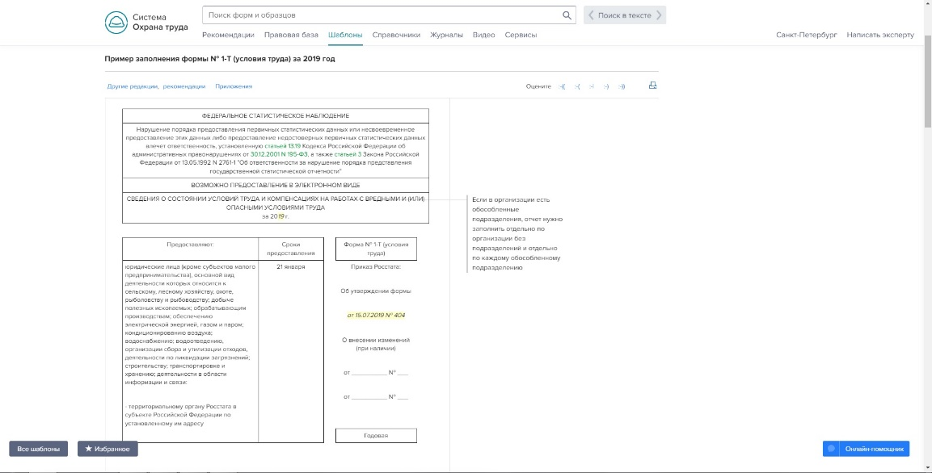

Журналы -> Вопросы Сервера

